Как установить и настроить спутниковую антенну самостоятельно.
Среди обычных неподготовленных пользователей существует мнение, что самостоятельно установить и настроить спутниковую систему почти нереально. На самом деле это не совсем так. Ниже-простая инструкция для ''чайников'' о том, как самостоятельно установить и настроить спутниковую антенну без расчетов, сатфайндеров и прочих атрибутов профессионалов :) Если Вы-профессионал, то нижеприведенное Вас вряд ли заинтересует.
Данная инструкция является некоммерческой и призвана лишь оказать помощь начинающим любителям спутникового ТВ (прим. авт.). Скачать эту инструкцию одним файлом в формате pdf можно отсюда.
Хоть любую информацию сейчас можно найти в Сети, я все же попытался собрать всю основную информацию, полученную мной, на одной странице-для удобства. Просто попытаюсь своими словами и с картинками рассказать как устанавливал и настраивал спутниковую систему я. Сразу скажу, что рассматривается установка ТОЛЬКО офсетной неповоротной антенны, а не прямофокусной или моторизованной. И еще-не исключен вариант того, что как бы вы не пытались-самостоятельно установить и настроить антенну может и не получиться . Тогда прийдется приглашать профессионального установщика. Мне трудно предположить, как такое может быть, но в форумах встречались люди, бьющиеся по паре дней в бесполезных попытках настроить антенну. В остальных же случаях самостоятельным выбором комплектующих и самостоятельной установкой можно сэкономить некоторую, порой немалую, сумму. Кроме всего прочего-лично мне было просто интересно самостоятельно все установить :) Чем отличается установка и настройка системы "на глаз" от профессиональной установки ? Почти ничем. За исключением более точного первоначального расчета (что позволяет значительно сэкономить время), система крепления и принцип настройки антенны-такие же.

Предупреждение : все работы, связанные с высотой и электричеством, опасны для жизни !!! Если хоть что-то вызывает малейшие опасения, не рискуйте, доверьтесь профессионалам !!! Самостоятельную установку вы производите на свой страх и риск !!! В любом случае помните о технике безопасности и о том, что все опасные высотные работы выполняют только профессионалы при наличии проверенных страховочных приспособлений !!!

Список основных понятий.
Телевизионный спутник-космический аппарат, находящийся на геостационарной орбите Земли и посылающий телевизионный сигнал на определенную территорию Земли посредством транспондера. Все спутники находятся в плоскости экватора, поэтому находятся на одной широте, но различаются по долготе. Кроме названия имеют еще и обозначение долготы. К примеру,Amos 4W означает, что спутник называется Amos и находится на 4-м градусе западной долготы (W-это West). Hotbird 13E-спутник Hotbird, находится на 13-м градусе восточной долготы (E-этоEast). Исходя из того, что спутники "закреплены" в определенных точках на орбите, они имеют и определенные зоны покрытия территории Земли.
Транспондер-приемопередатчик, находящийся на спутнике. Характеризуется шириной и направленностью посылаемого луча и частотой вещания. Вещание ведется в двух основных диапазонах-C-Band и Ku-Band. В диапазоне C (4 ГГц) вещают в основном американские и российские спутники, в диапазоне Ku (10.700-12.750 ГГц)-европейские. Вещание ведется в линейной или круговой поляризациях. Которые в свою очередь различаются на вертикальную (V) и горизонтальную (H) для линейной поляризации и левую (L) и правую (R) для круговой поляризации. Когда говорят "сигнал c транспондера 11766H", подразумевают транспондер, вещающий на частоте 11766Мгц с горизонтальной поляризацией. Транспондеров на спутнике бывает от нескольких до десятков штук .
Спутниковая антенна-основной элемент спутниковой системы абонента для получения сигнала со спутника. Если сказать простыми словами-антенна “собирает” слабый отраженный спутниковый сигнал по всей своей поверхности и фокусирует его в определенную точку, в которой устанавливается конвертор. Наиболее распостраненные антенны-прямофокусные и офсетные. Прямофокусные представляют собой параболическое зеркало с фокусом в геометрическом центре, офсетные же имеют смещенный фокус (ниже геометрического центра антенны). Соответственно, конвертор у прямофокусной антенны установлен по центру, у офсетной-смещен к низу. Наибольшее распостранение у обычных пользователей получили именно офсетные антенны. Они дешевы, просты в установке и настройке. Производятся антенны различных диаметров и из различных материалов. Материал, как правило-либо алюминиевый сплав, либо сталь. Бывают антенны неповоротные (жестко закрепленные) и антенны с актуатором (мотоподвесом). Мотоподвес поворачивает антенну на заданные углы и позволяет принимать сигнал с огромного количества спутников, находящихся в зоне видимости. Настраиваются последние для новичка не очень просто. Размер антенны выбирается индивидуально, в зависимости от мощности сигнала необходимого для просмотра спутника. Диаметр антенны необходимо подбирать с некоторым запасом, поскольку атмоферные осадки (сильный дождь, снег) создают существенные помехи спутниковому сигналу. Особенно это касается Ku-диапазона. Но при этом не нужно входить в крайности-если антенны диаметром 0,9м вполне хватает, совсем необязательно покупать антенну 1,5м-она и весит больше и ее площадь больше подвержена воздействию ветра.
Конвертор-устройство, предназначенное для получения сигнала спутника, отраженного от антенны и устанавливаемое на соответствующем держателе в фокусе антенны. Основное предназначение конвертора- преобразовать частоту принимаемого спутникового сигнала (к примеру, для Ku-диапазона она от 10.7 до 12.75 ГГц) до промежуточной (900 - 2150 МГц), при которой затухание передаваемого в кабеле сигнала будет меньше. Поскольку мощность принимаемого спутникового сигнала очень мала, вторая важная задача конвертора-усилить ее до приемлимого уровня для приемного тракта ресивера. Поскольку любой конвертор вносит в сигнал свой уровень шумов, но является при этом малошумящим-его еще называют LNB (Low Noise Block). Конверторы бывают предназначенными для работы в линейной поляризации или круговой и выбираются в зависимости от того, в какой из поляризаций вещает спутник (к примеру популярные пакеты НТВ+ вещаются в круговой поляризации и универсальный конвертор линейной поляризации, несмотря на название "универсальный"-не годится для приема). Если конвертор универсальный-он переключается на заданную поляризацию напряжением 13/18 В, подаваемым ресивером. 13 В - вертикальная поляризация, 18 В - горизонтальная. Еще один нюанс : конверторы бывают с 1-м выходом, 2-мя, 4-мя, 8-ю. Исходя из того, сколько независимых точек просмотра будет установлено, конвертор с соответствующим кол-вом выходов должен быть установлен, поскольку все выходы конвертора независимые.
Мультифид-держатель для дополнительного конвертора. Поскольку спутники расположены на геостационарной орбите сравнительно близко друг от друга (по определенным меркам), возможен одновременный прием сигнала на одну антенну при помощи мультифида с нескольких рядом расположенных спутников. Классический пример-3 спутника (Hotbird 13E, Sisius 4.8E(5E), Amos 4W), принимаемые на 1 неповоротную антенну. Как правило, на основном (фокусном) держателе антенны устанавливается конвертор, настраиваемый на Sisius 4.8E, на 1-м мультифиде- конвертор на Hotbird 13E, на 2-м мультифиде- конвертор на Amos 4W.
Дисек (DiseqC)-это устройство, переключающее сигнал с нескольких конверторов на 1 кабель. Поскольку одновременно ресивер может принимать сигнал лишь с одного спутника, соответствующий этому спутнику конвертор должен быть подключен к ресиверу. Именно этим и занимается дисек-он подключает к ресиверу необходимый в данный момент конвертор. Дисеки бывают разные, рассчитанные на работу по определенному протоколу. Протокол DiseqC 1.0 является однонаправленным и используется при кол-ве конверторов не более 4. DiseqC 2.0-то же самое, только двунаправленный и совместим с 1.0. DiseqC 1.1 используется для подключения бОльшего количества конверторов. Протокол 1.2 используется для управления позиционером.
К входам и выходу дисека подключается коаксиальный кабель через F-коннекторы. Думаю, не стоит рассказывать о разъемах и кабеле-тут все понятно. Впрочем, кабель обязательно должен иметь волновое сопротивление 75 Ом , сделан из качественных материалов, выдерживающих серьезные температурные перепады и имеющим хорошую экранирующую оплетку. Материал жилы-сталь, медь, омедненная сталь-однозначно сказать что лучше вряд ли получится.
Кронштейн антенны-простой металлический держатель, который крепится к стене (как правило) и к которому крепится антенна. Должен быть сделан максимально надежно, чтобы ветер не сорвал антенну.
Спутниковый ресивер-устройство, принимающее спутниковый сигнал с конвертора и выводящее его на телевизор в виде привычной картинки со звуком :) Выбор ресивера-самое непростое занятие при выборе спутниковой системы. Ресиверы бывают как для открытых некодированных каналов (FTA), так и для кодированных, с картоприемниками, со слотами для дополнительных модулей декодирования, с эмулятором, с различными видео выходами, с жестким диском и другими полезными и не очень функциями. Тут, как говорится, на любые предпочтения и любой кошелек. Есть один немаловажный момент : на сегодня активно вводится в эксплуатацию спутниковое вещание в HD формате (видео высокого разрешения) и в MPEG4. Ресиверы, поддерживающие данные форматы, стоят ,как правило, много дороже обычных. Поэтому перед покупкой спутниковой системы нужно определиться, какой контент вы будете смотреть и какой вам для этого нужен ресивер. Дешевые ресиверы, как правило, не отличаются высоким качеством изображения и звука, большой функциональностью и быстрым переключением каналов. Хотя бывают и исключения. Отдельный нюанс-эмулятор в ресивере. Как видно из его названия-эмулятор предназначен для програмного эмулирования работы смарт-карты. Для чего это нужно ? Огромное количество каналов с разных спутников защищены кодировками. Кодировки бывают различные-Viaccess, Seca, Irdeto, Nagravision, Biss и т.д. К примеру-вещается какой-то пакет каналов в кодировке Biss и вы хотите его смотреть (антенна настроена на нужный спутник), но при этом у вас нет смарт-карты. Тогда ищете в своем ресивере программный эмулятор (обычно это прописано в недокументированных возможностях) и включаете его. Вводите ключи доступа канала-и если все в порядке-смотрите его. Как правило, эмуляторы в современных ресиверах поддерживают несколько кодировок. Еще одно применение эмулятора-явление, именуемое в народе ''шаринг''или "кард-шаринг". Да, и еще-при выборе ресивера следует обращать внимание на доступность и регулярность выходящего программного обеспечения. Проще говоря-прошивки. В новых прошивках, как правило, убираются возникающие ошибки, добавляются параметры спутников, транспондеров, новые коды для работы эмулятора и т.д.

Выбор комплектующих.
Для начала-в течение некоторого времени я штудировал интернет для ознакомления с вопросом (поскольку я был полнейшим чайником и понятие о том, что такое дисек или транспондер имел весьма призрачное, но смотреть спутниковое ТВ при этом хотелось). Определился с тем, какой контент и с каких спутников я хочу смотреть (в конце этой статьи можно посмотреть на списки наиболее популярных в наших местах каналов и некоторые ссылки), что принимается в моем регионе и на какой диаметр антенны, а также ознакомился с советами бывалых, в числе которых большую помощь мне оказал Vladbel, за что ему отдельное спасибо :) В итоге для просмотра были выбраны спутники Amos 4W, Sirius 4.8E, Hotbird 13E на одну антенну 0,95м и Eutelsat W4 36E на 0,85м. В качестве киевского магазина выбрал http://www.agsat.com.ua/ Не для рекламы-прочитав массу информации о ресиверах, посовещавшись с людьми, пришел к выводу, что оптимальный для меня выбор-ресивер Openbox. Зашел на openbox.ua и посмотрел кто является в Киеве рекомендуемым продавцом оригинальной техники одноименной марки (ни для кого не секрет, что ресиверы Openbox, особенно 8хх серия очень активно подделывались различными неизвестными азиатскими (?) товарищами. Сам лично видел на радиорынке у кое-кого X-810, с виду-копия моего, только ни надписи Openbox на передней панели, ни тиснения на верхней крышке, ни голографической пломбы на нем не нашел). Так и нашел AGsatellite. Поехал к ним и купил все в одном месте. Что еще понравилось в ресиверах из Агсата (это было проверено потом неоднократно)-у них они всегда уже прошиты самой последней (или одной из последних) прошивок со списками спутников и списками фаворитных каналов c популярных спутников 4W+5E(4.8E)+13E, причем касается это не только Openbox'ов. Очень удобно тем, кто не хочет особо заморачиваться с набиванием фаворитов :) А также приятный бонус-некоторые условно-бесплатные каналы также можно смотреть. Поэтому ссылки на картинки с комплектующими буду давать на Агсат (спасибо им за разрешение), ну а выбор магазина, конечно же-личное дело каждого.
Что было закуплено и какие были критерии выбора :
- Офсетная антенна 0,95м пр-ва Харьков. Крашеная сталь. Для приема сигнала с Amos 4W, Sirius 4.8E, Hotbird 13E.
- Офсетная антенна 0,85м пр-ва Харьков. Крашеная сталь. Для приема сигнала с Eutelsat W4 36E (ссылку не даю, она такая же как и первая, разница только в диаметре).
- Ресивер Openbox X-810. Цена-качество-основной выбор. Кроме того, во-первых-у Опенбокса мощнейшая техническая поддержка (новые прошивки выходят чуть ли не каждые пару недель), во-вторых-отличное качество картинки (видеочип Sony именно в этой модели), в-третьих-встроенный эмулятор, в-четвертых-поддержка LanComBox (для любителей "шаринга"). О ресивере споддержкой HD и MPEG4 на тот момент не задумывался. Хотя очевидно, что каналов в этих форматах со временем будет только прибавляться. Для счастливых обладателей телевизоров с большой диагональю (плазменных и LCD) рекомендую сразу смотреть в сторону HD-ресиверов. Отмечу, что сама по себе настройка спутниковой антенны с ресивером, поддерживающим стандарт HD, ничем не отличается он настройки с обычным ресивером MPEG2, поэтому данная инструкция универсальна.
- Три универсальных конвертора линейной поляризации SINGLE TITANIUM TSX 0,2dB. Ничего необычного, но заявлен малый уровень шумов.
- Один конвертор круговой поляризации SINGLE Circular INVERTO IDLP-40SCIRCL для Eutelsat W4 36E (НТВ+).
- Два мультифида.
- Два кронштейна для антенн.
- Четырехпортовый дисек.
- Коаксиальный антенный кабель, волновое сопротивление 75 Ом, бухта 100м.
- 10 антенных накручивающихся F-коннекторов.
- 6 анкерных болтов ''под гайку'' 8х72, шайбы, гайки и гроверные шайбы.
- Пластиковые самозатягивающиеся стяжки.
- Стальной тросик с зажимами для закрепления на нем антенного кабеля и спуска его с крыши.
- Пластиковая коробка для дисека.
- Lanсombox - девайс для индивидуального шаринга (кто хочет-может поискать любым поисковиком понятие "кард-шаринг"). Некоторые ресиверы, работающие под операционной системойLinux, например такие как Dreambox, уже имеют на борту сетевой интерфейс для шаринга в том числе. Но поскольку в ресиверах Openbox сетевого интерфейса нет, то для них и был придуманLanComBox. Если Вы являетесь обладателем такого девайса, рекомендую ознакомиться с подробной инструкцией по настройке, написанную и любезно предоставленную Vladbel (скачать ее в формате pdf можно отсюда).
Бюджет всего этого добра составил (на середину 2008-го года) 1346 гривен или ~$270.
На мой взгляд, сумма небольшая, учитывая цены на аналогичные готовые комплекты с установкой :)

Установка.
Самое главное-антенна должна быть установлена в зоне прямой видимости южного направления. Прямой-это значит что перед антенной не должно быть никаких препятствий в виде домов, деревьев и прочего. Именно по этой причине наиболее оптимальные места для установки антенн-балконы и крыши. Поскольку окна мои находятся на первом этаже и направлены далеко не на юг, решено было устанавливать антенны на крыше. Благо, что крыша моего типового панельного 9-ти этажного дома плоская-тем самым облегчалась установка (если свободного доступа к антенне с числом конвертором больше 1-го после установки ее на кронштейн не будет-то см. ниже *). Что мне понадобилось на крыше кроме антенн с их креплениями :
-Перфоратор со сверлами с победитовыми наконечниками. Диаметр сверла выбирается чуть меньше, чем диаметр анкерного болта. Намного меньше нельзя-анкер не войдет в стену. Больше-будет "болтаться" и его толком не получится затянуть.
-Крестовидная отвертка.
-Накидной ключ на 10.
-Накидной ключ на 13.
-Разводной ключ.
-Молоток.
-Нож для резки бумаг (для зачистки кабеля под коннекторы).
-Кусачки.
-Ресивер с пультом.
-Маленький телевизор.
-220В с удлинителем на 3 розетки.

Самые интересные вопросы-куда направлять антенны ? Как определить направление ? Как настроить антенны без сатфайндера (прибор профессионалов для настройки спутниковых антенн-стоит от $400) ? Поскольку в моем случае настройка производилась "на глаз", даже не имея под рукой компаса, направление определялось логически просто в данной ситуации-я всего-навсего посмотрел куда направлены антенны на соседней крыше и решил свои повернуть в том же направлении :)
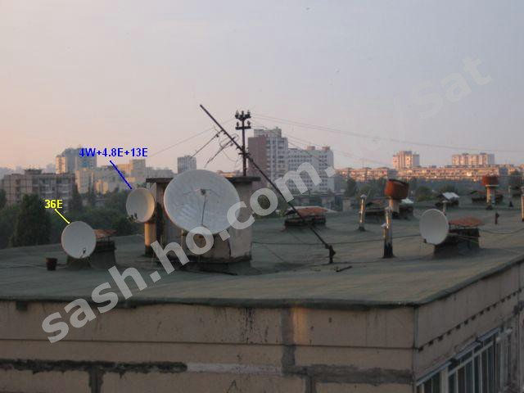
Хоть это и дилетантский подход, но, как показала практика, для новичка вполне годится :) Конечно же, посмотрев на соседние дома, нельзя сходу сказать, на какой спутник настроена та или иная антенна. Но поприсматривавшись к домам и проанализировав что чаще всего ставят установщики в данном регионе, можно почти со 100% уверенностью определить самые распостраненные антенны по углам их наклона, и соответственно спутники, на которые эти антенны настроены. Остается выбрать то же направление для установки своей антенны. На фото выше оффсетная антенна с 3-мя конверторами однозначно настроена на Sirius, Hotbird, Amos-установщики их в основном и ставят. Посмотрев на соседние дома-можно найти много таких и направлены они все в одном направлении. Именно поэтому у меня не возникло сомнений. Левее ее с одним конвертором-наверняка НТВшная (36E)-таких у нас тоже хватает. Если прикинуть в цифрах расположение 36-градусного спутника по отношению к тому же 5-градусному-то соответственно такие отличия в направлениях и получаем. Т.е. все что нужно-как раз и можно определить "на глаз". Рядом с этими антеннами немаленького такого размера-типичная прямофокусная антенна. Наглядно видно отличие перед офсетными в расположении конвертора и соответственно-в угле установки антенны. Если же у вас таких наглядных ориентиров нет, то дело хуже. Но ненамного :) Берется обычный более-менее точный компас (да хоть пионерский из детства :)) и с его помощью определяется южное направление. Туда антенна и направляется.
Единственный минус определения места установки антенны "на глаз" является довольно существенным и в некоторых случаях может перечеркнуть все плюсы. Заключается он в невозможности абсолютно точного определения направления и в связи с этим возникает отсутствие уверенности в том, что нужный сигнал будет пойман, если для него есть некоторые преграды. Объясню это на практическом примере все по той же фотографии выше. Возьмем крайнюю справа антенну. Там где она установлена-нет никаких сомнений в том, что нужный сигнал поймать удастся. Ввиду того, что никаких преград в направлении спутника нет и антенну можно поворачивать в любых направлениях. Теперь представим если бы эта антенна была установлена правее на 3-4-м балконе верхнего этажа с тем же углом. Представили ? Что получилось ? Правильно, угол дома вполне мог бы помешать приему. Но если бы и не помешал, то регулировки угла могло и не хватить ? Вот в данном конкретном случае установка антенны без сатфайндера стала бы лотереей-поймали бы сигнал или все-таки угол дома мог этому помешать. Открою правду-да, в этом конкретном случае помешал бы. Сигнал с 13Е удалось поймать, а вот 5E и 4W-уже никак-было проверено практикой.
Кроме всего прочего, существует замечательная программа Satellite Antenna Alignment, рассчитывающая углы установки антенн. Необходимо знать точные координаты Вашего месторасположения (узнать их можно, воспользовавшись GPS-приемником, например).
Еще раз непременное условие-перед антенной ни в коем случае не должно быть никаких видимых преград в направлении спутника !!! Кроме всего прочего-в ситуации, когда антенна устанавливается под чьими-то балконами или козырьками-следите, чтобы потоки воды или снега с верхнего козырька не попадали прямиком на вашу антенну. Ничего хорошего для приема это не сулит.
Вот к этой лифтовой шахте я и решил крепить свои антенны :
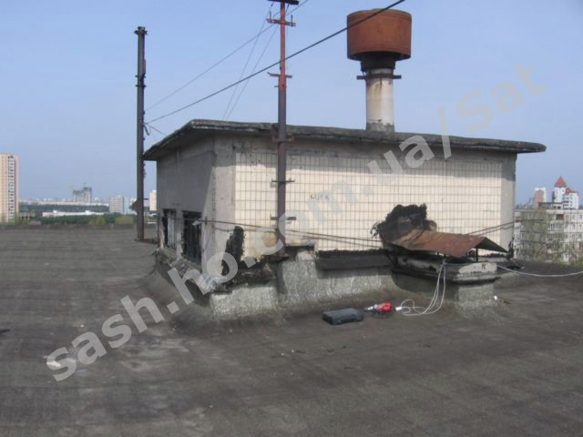
Невзрачно, конечно, на крыше, но ничего страшного приему спутникового сигнала это не принесет :) Мои действия : определил место установки согласно выбранным направлениям, разметил на стене будущие отверствия под кронштейны, просверлил отверствия перфоратором, забил внутрь анкеры и закрепил кронштейны (дальнейшие этапы я не полностью фотографировал, поэтому почти все фото будут с уже установленных систем). Подробно останавливаться на фиксации кронштейнов не буду-думаю, что с этим все понятно, работа-механическая. Все же, если кто-то не знает, что такое анкерный болт, покажу как он выглядит :
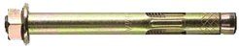
Он состоит из металлического "стакана" и находящимся внутри него болта. Болт имеет резьбу под гайку (или вместо болта четырехгранный винт под отвертку) с одной стороны и утолщающийся конус-с другой. Именно так, как на рисунке, слева-направо, аккуратно, чтобы не повредить резьбу под гайкой, его вбивают в просверленное отверствие. Гайку рекомендую при этом послабить, но не откручивать до конца, иначе болт рискует полностью провалиться внутрь отверствия (если засверлились глубоко)-потом не достанете. То же касается и надевания на болты кронштейна (гайки при этом все равно прийдется снять)-следите чтобы болты не провалились вовнутрь стакана, рекомендую их перед надеванием кронштейна максимально потянуть на себя или немного притянуть гайкой-чтобы конус немного вошел в стакан и болты не шатались. Стакан должен быть заподлицо со стеной, а резьба с гайкой, соответсвенно-снаружи отверствия. Между гайкой и кронштейном обязательны обычная и гроверная шайбы для исключения самораскручивания гайки. Принцип работы анкерного болта состоит в следующем : когда гайка начинает затягиваться ключом, она тянет болт внутри стакана наружу за счет резьбы. Находящийся на конце болта конус входит в стакан (который прочно засел в отверствии) и максимально распирает его внутри отверствия. В итоге вырвать такой болт из стены-задача далеко нетривиальная. Именно поэтому вешать кронштейн рекомендуется на саморасклинивающиеся анкерные болты, а не на шурупы с пластиковыми дюбелями. Впрочем, выбор крепления-личное дело каждого. Единственное-если все же будете выбирать анкеры-смотрите на их качество, в частности на материал и толщину стакана. Потому что слишком хлипко сделанные анкеры и держать будут соответственно.
При установке на балконе можно вообще просверлить стену и продеть через нее нарезанные резьбой прутки соответсвующей длины (такие продаются в магазинах). Закрепляются с обеих сторон гайками опять же с гроверными шайбами.
Вернусь к установке. Первой у меня настраивалась антенна с 3-мя конверторами на Sirius, Hotbird, Amos, второй-на Eutelsat 36E. Вначале кронштейны были прикручены на винтовые анкерные болты, позже я их сменил на гаечные. Винтовые оказались ненадежными. На фото видны первые неудачные попытки в виде оставшихся отверствий. Кронштейны к тому времени перекрасил для усиления изначальной покраски (да к тому же было просто много лишней белой краски-это видно по многим потекам :)) :
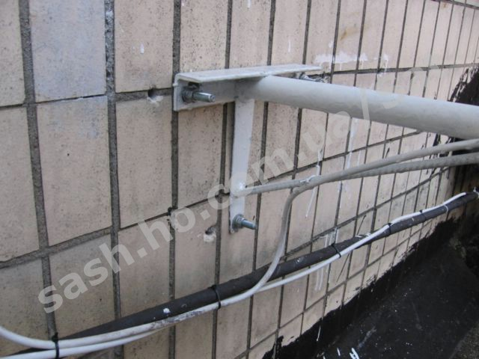
Сборка антенн :
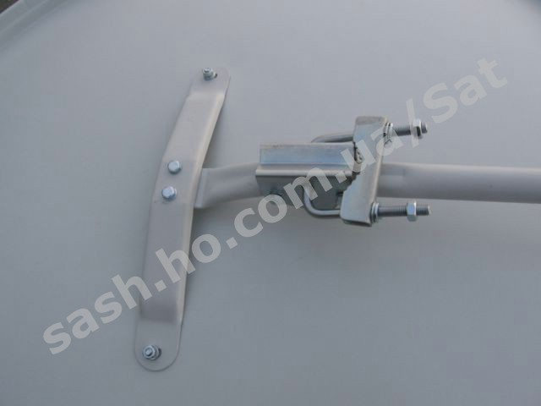
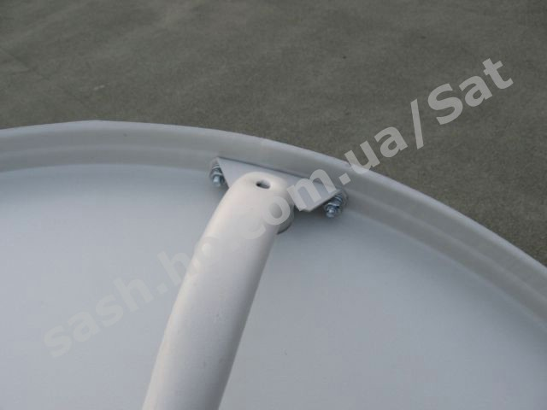
Дальше собранные антенны "надеты" на кронштейны, вот крепление одной из них (они идентичны) :
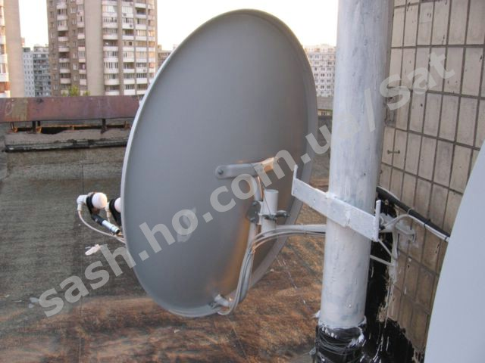
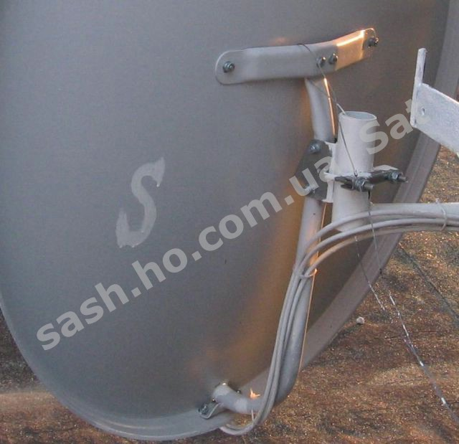
На приведенном выше фото антенна уже в сборе, с конверторами, кабелем и т.д. Изначально же просто собиралась антенна, без конверторов, без мультифидов, вешалась на кронштейн, а мультифиды и конверторы с кабелями цеплялись уже потом. Тонкий металлический тросик на фото-необязательный атрибут. Он просто был у меня лишний и я продел его через крепление антенны и прикрутил к стойке лифтовой шахты на случай, если ветер вырвет анкеры, чтобы антенна не спикировала с крыши :) На самом деле, это практически нереально, но лишняя предосторожность не помешает. Для настройки антенны в вертикальной и горизонтальной плоскостях требуется зажимать крепление настолько, чтобы антенна самостоятельно не изменяла свой наклон, но при этом ее с некоторым усилием можно было перемещать в плоскостях. Все эти гайки до окончательной настройки затягиваются не до конца :
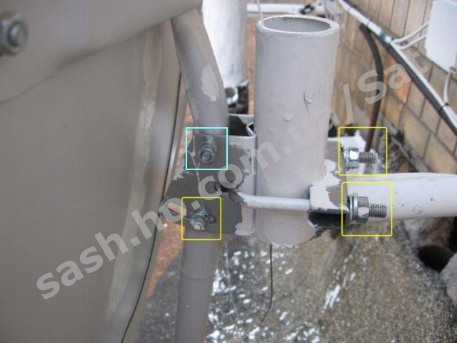
Недожатые винты слева дают возможность настраивать антенну в вертикальной плоскости (для точной настройки на спутник), недожатые правые-поворачивать антенну относительно кронштейна в горизонтальной плоскости (в направлении спутника согласно его "градусному расположению" на орбите). Замечу, что антенны на некоторые спутники в определенных регионах бывают направлены не вверх, а вниз, соответственно элемент крепления под винтами слева должен быть перевернут, чтобы длинный "вырез" в нем находился сверху. Это даст возможность регулировать антенну с нижним углом, в то время как на фото-с верхним. С этим нужно определиться сразу, чтобы потом не разбирать антенну.
Далее на "штырь" центрального держателя конвертора антенны надеваются оба мультифида. На фото ниже видно что собой представляют мультифиды (металлические полоски с болтами и трубками). Обратите внимание как именно они крепятся. Длинные прорези должны быть расположены с противоположной стороны от держателя, а не наоборот. Иначе не сможете регулировать расстояние от дополнительных конверторов до основного. Во все держатели вставляются конверторы, и все затягивается так, чтобы конверторы в мультифидах можно было с некоторым усилием поворачивать во всех плоскостях (кабели к конверторам подключаются позже).
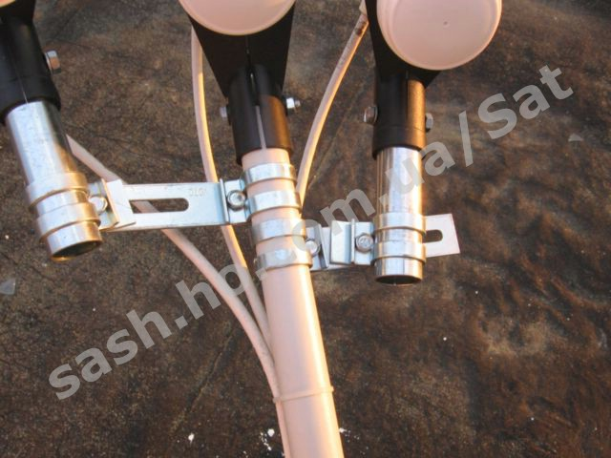
Далее к центральному конвертору прикручивается F-коннектором отрезок кабеля пару метров длиной, второй конец кабеля прикручивается к ресиверу. С какого-то сайта у меня есть картинки, что такое F-разъем и как его правильно накручивать на кабель. Вот они :
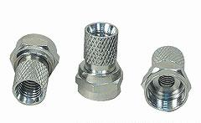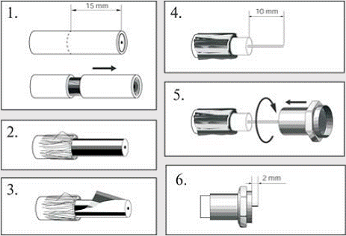
Ресивер подключается к телевизору, только после этого включается питание 220В. Немаловажный момент-при накручивании на кабель F-коннектора необходимо тщательно следить, чтобы тонкие проводнички экранирующей оплетки кабеля не замкнулись с ценральной жилой, иначе можно вывести из строя ресивер !!!
Телевизор с ресивером ставите куда угодно, лишь бы было удобно видеть изображение на экране, когда будете стоять рядом с антенной и настраивать ее.
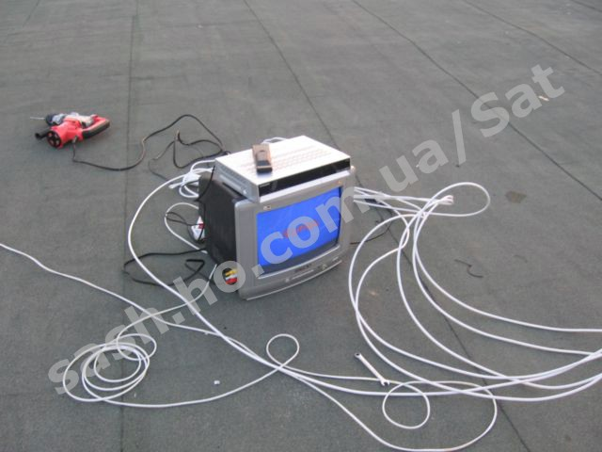
Нижеприведенные фото сделаны из меню ресивера Openbox X-810, настройки других ресиверов производятся аналогично. За более детальной настройкой Вашего конкректного ресивера обращайтесь к руководству по эксплуатации, прилагаемое к ресиверу.
Включаю ресивер, телевизор. Захожу в меню ресивера Установка-Поиск каналов. В списке спутников слева выбираю Sirius 2/Ku 4.8E-именно на этот спутник будет настроен жестко закрепленный центральный конвертор. Ож же может называться Sirius 4/Ku 5E. Но это именно тот Сириус, который меня интересует. Справа в меню в настройках этого спутника выбираю :
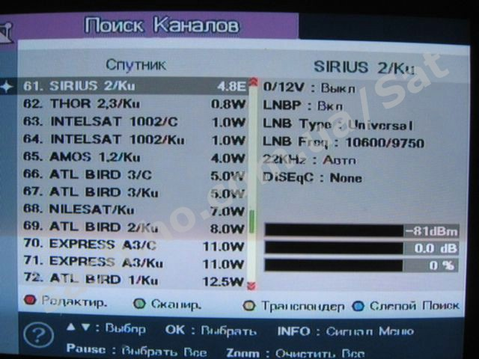
0/12V : Выкл. (включение/выключение дополнительного выхода 12 вольт с ресивера. В Опенбоксах этот выход выглядит в виде обычного "тюльпанчикового" RCA-разъема в группе таких же разъемов AV. При помощи этого выхода в том числе можно подавать питание для LanComBox'а, подключаемого к ресиверу для шаринга. Если шаринг с данного конкретного спутника не используется, 12в нужно отключить и включать только на тех спутниках, где используется шаринг)
LNBP : Вкл. (включить питание конвертора. Разумеется, включить, иначе конвертор работать не будет)
LNBP Type : Universal (универсальный тип конвертора, согласно купленным мною)
LNBP Freq : 10600/9750 (частота работы конвертора, указано на самом конверторе)
22Khz : Авто (сигнал для переключения дисека-по умолчанию. Так и оставляю)
DISEqC : None (так и оставляю, поскольку сигнал подключен пока напрямую, а не через дисек)
Далее желтой кнопкой пульта захожу во подменю Транспондер и выбираю транспондер, на котором буду искать сигнал (советую заранее выписать себе несколько транспондеров с выбранных спутников с разными поляризациями и РЕАЛЬНО РАБОТАЮЩИМИ бесплатными каналами (те, что именуются FTA). Список можно найти ниже. Я для себя на то время решил настраиваться по следующим транспондерам :
Спутник | Транспондер | Канал для визуальной проверки
Sirius 4.8E | 11766 H | Novy Kanal , 5 Kanal (Ukraine)
Sirius 4.8E | 11996 H | Russia Today
Sirius 4.8E | 12073 H | Inter +
Sirius 4.8E | 12245 V | Europe by Satellite
Hotbird 13E | 10971 H | 3 Channel
Hotbird 13E | 11034 V | RTR Planeta
Hotbird 13E | 11411 H | Adjara TV
Hotbird 13E | 11766 V | Rai Uno
Hotbird 13E | 12207 H | Fashion TV Europe
Amos 4W | 10722 H | K1, 1+1, Kino
Amos 4W | 10759 H | Telekanal STB, Tonis, MTV Ukraine
Amos 4W | 10925 V | Russia Today
Eutelsat W4 36E | 11727 L | Gameplay TV, Ru TV
Eutelsat W4 36E | 12322 R | NTV Plus Infokanal

К примеру, в моем случае на Сириусе, для начала, это будет транспондер 11766H, вещающий на частоте 11766МГц с горизонтальной поляризацией. Для удобства, качество сигнала можно вывести на полный экран кнопкой Info. Ориентироваться буду по нижней шкале Качество :
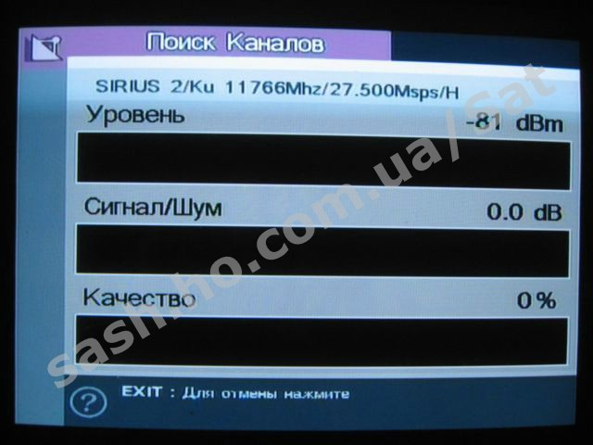
Что мы видим на этом фото? Безрадостную картину-качество сигнала-0, т.е. его нет вообще ! Собственно говоря, а чего следовало ожидать ? Антенна ведь пока "смотрит" в сторону спутника лишь очень приблизительно.
Дальше наступает самый непростой момент, требующий немалой выдержки-это настройка антенны в плоскостях. Почему необходима выдержка-буквально несколько миллиметров смещения антенны, и сигнала не будет. Не то что он будет плохим, а его не будет вовсе ! Настройка заключается в следующем-необходимо установить антенну в некотором вертикальном положении, в моем варианте оно было приблизительно таким (смотрите просто на углы наклона антенн) :
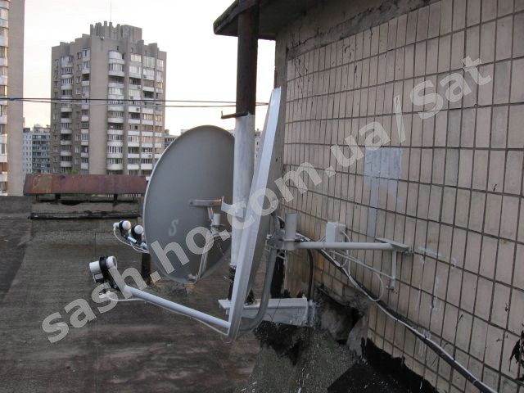
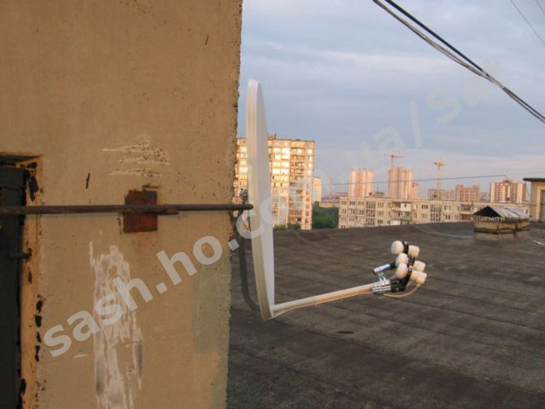
После этого нужно очень-очень плавно вращать антенну в горизонтальном направлении и при этом внимательно смотреть на шкалу качества, вначале-в одну сторону, и если шкала не меняется с 0, то в другую. Когда обнаруживается, что шкала качества выросла хотя бы на несколько процентов-это уже первая удача, можно остановиться и передохнуть :) Если же во всей горизонтальной плоскости найти сигнал не удается, нужно немного изменить вертикальный угол антенны и начинать снова перемещение в горизонтальной плоскости до появления сигнала.Когда сигнал найден хоть какой-то : теперь нужно пытаться еще более плавно перемещать антенну влево-вправо и добиваться максимального уровня качества сигнала. Добившись этого, нужно попробовать добиться еще большего сигнала очень плавным перемещением антенны вверх-вниз. После этого можно попробовать по чуть-чуть поворачивать конвертор вокруг своей оси в держателе (на конверторе для этого нанесены метки) :
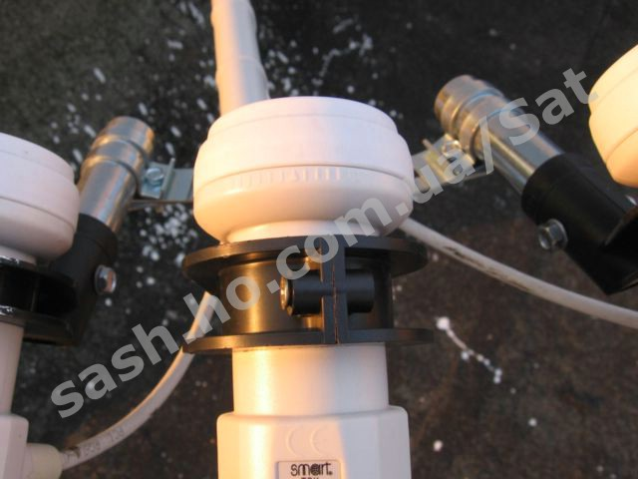
Добиться максимального сигнала можно ТОЛЬКО совокупностью всех этих регулировок. Еще нюанс-если не получается найти сигнал ни при каких условиях, а вы 100 раз все перепроверили, в том числе настройки ресивера, имеет смысл попробовать другой конвертор, возможно этот-неисправен. Получаю максимальный уровень сигнала, какой только удается вытянуть :
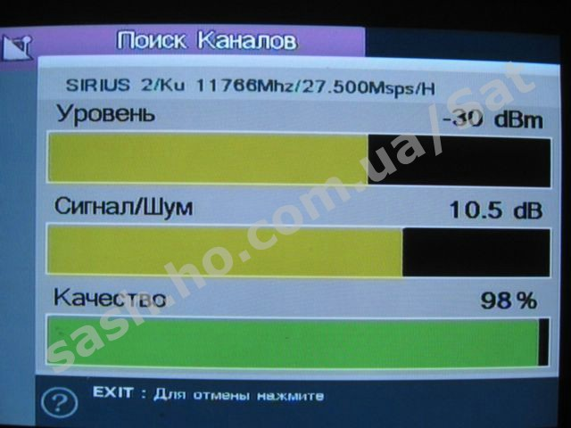
Теперь один тонкий момент, о котором обязательно стоит упомянуть. С ним я столкнулся, когда приехал помогать настраивать антенну своему товарищу. Он настраивал антенну на Сириус, настроил в целом неплохо-уровень качества был больше 80%, но вот незадача-каналы с этого спутника не работали. Не открывались и все тут, как он ни мучался. Когда я подъехал, то решил пересканировать выбранный транспондер и оказалось, что там АБСОЛЮТНО другие каналы ! :) Почему так получилось ? Да потому что нашел он не Сириус, а соседний спутник, на котором по "счастливому" совпадению тоже оказался рабочий транспондер с параметрами 11766H :) (а настраивался он по этой инструкции). Так что ОБЯЗАТЕЛЬНО после настройки на спутник просканируйте первый же выбранный Вами транспондер, чтобы убедиться, что каналы соответствую тому спутнику, который ищете. Как сканировать-ищите в документации с своему конкретному ресиверу.
Однако вернемся к моей настройке. После проверки первого транспондера, казалось бы, можно успокоиться и затягивать все регулировочне винты ? Как бы не так ! Ведь настройка производилась для транспондера, вещающего в горизонтальной поляризации (на картинке в конце 2-й сроки есть буква H), а нужно еще настроить какой-нибудь транспондер в вертикальной (V) поляризации :
В моем случае поворот конвертора в держателе против часовой стрелки помог добиться лучшего качества сигнала в вертикальной поляризации. В принципе, при хорошей погоде качество картинки будет стабильным и при 40%, и даже при 30 вы можете не наблюдать срывов картинки. Для чего же нужен такой запас ? Дождь, снег и ветер. Эти 3 фактора существенно препятствуют приему. Во время дождя и 90% качества вполне могут рухнуть до 50. А уж 30-вообще до невозможности что-либо смотреть в плохую погоду.
На фото видно, что Новый канал принимается оттуда, где он и должен быть-с Сириуса. Значит-все правильно.
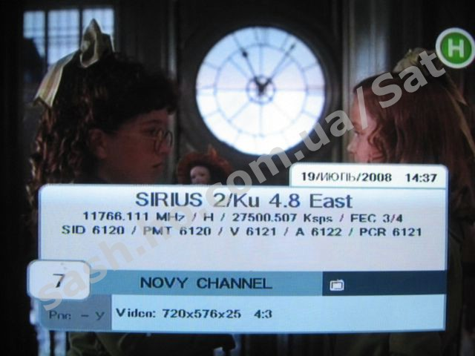
Когда сигналы в горизонтальной и вертикальной поляризациях максимальны из того, что можно вытянуть, необходимо туго-натуго затянуть все регулировочные недожатые гайки. И тут естьодин неприятный момент-затягиваешь гайку, антенна при этом чуть меняет свое направление, а качество сигнала ощутимо уходит ! Так что затягивать тоже нужно очень аккуратно, следя за уровнем сигнала. Все, антенна и первый конвертор настроены. Выключаю ресивер из розетки, накручиваю кабель с центрального конвертора на конвертор слева (на тот, что на мультифиде,если смотреть на антенну спереди), включаю все, в меню выбираю Hotbird 13E, те же настройки меню справа, что и для Сириуса (конвертор-то такой же), выбираю рабочий транспондер и пытаюсь настроить максимальное качество сигнала. Только в этот раз регулирую не антенну, а сам конвертор на мультифиде. Он может перемещаться во всех плоскостях по отношению к фокусу антенны-влево, вправо, вверх, вниз, вперед, назад :
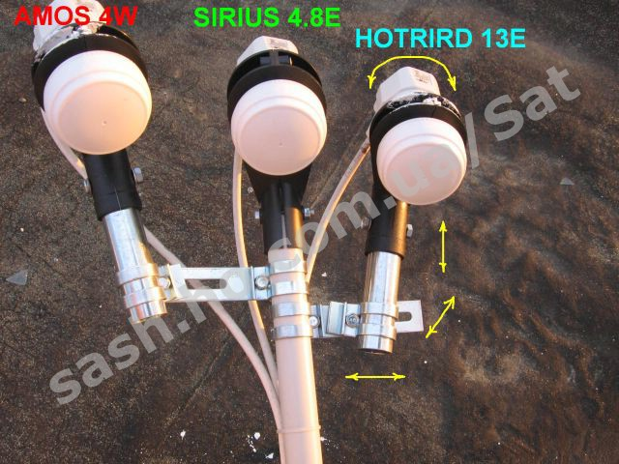
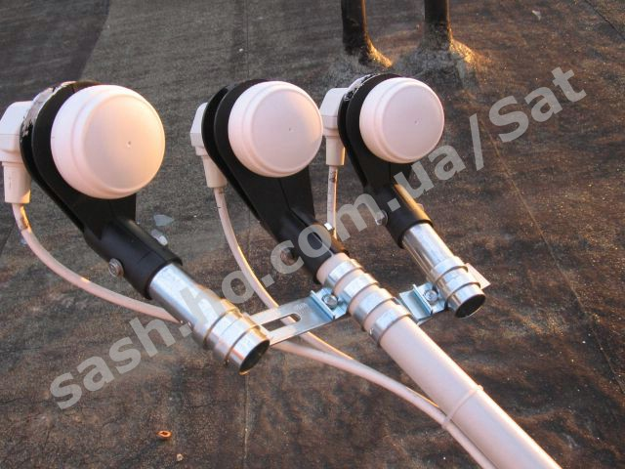
Все гайки затягиваются, когда сигнал максимален. Не забываю про проверку в обоих поляризациях. Сканирую транспондеры Хотберда и проверяю какие-нибудь бесплатные каналы визуально.
Снова все выключаю, перекручиваю кабель на 3-й конвертор, включаю все, выбираю Amos 4w и произвожу настройку для него. Все аналогично. После этого настройку первой антенны можно считать оконченной.
В варианте с просмотром ТВ на 2-х телевизорах устанавливаюся TWIN-конверторы с двумя независимыми выходами на них. Настройка их ничем не отличается от одиночныхSINGLE-конверторов. Кабель подключается к любому из выходов и настраивается как обычный конвертор. После окончательной регулировки просто проверяется второй выход путем подключения его к ресиверу. Вот TWIN-конверторы (антенны я помогал ставить друзьям позже своих), на фото видно, что у каждого конвертора по 2 выхода :
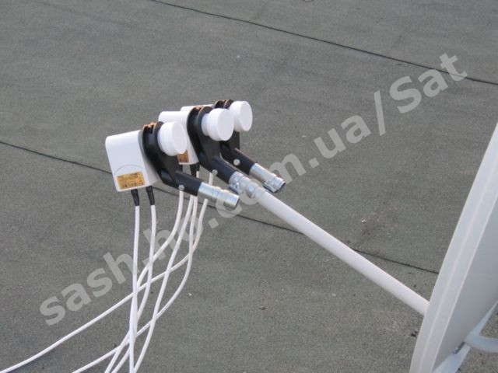
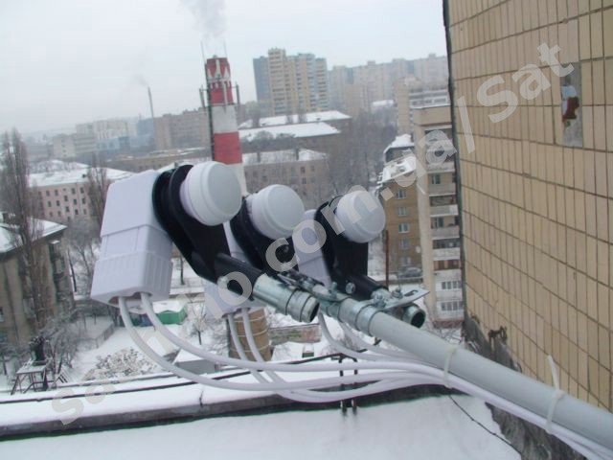

Моя вторая антенна. Которую я собираюсь настроить на Eutelsat W4 36E (НТВ+). Тут проще-конвертор один. Причем поскольку он круговой поляризации-не очень важно, как он будет развернут внутри держателя. Лучше всего-кабелем вниз, чтобы на нем не скапливались осадки :
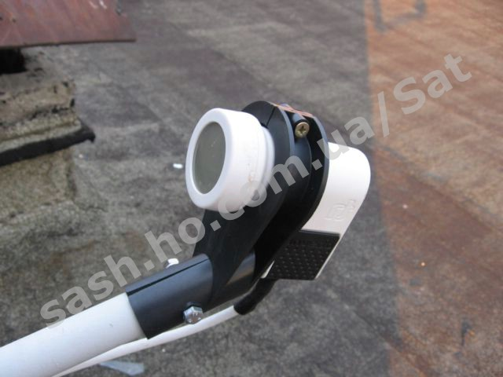
Соответственно нужно настроить антенну в горизонтальной и вертикальной плоскостях. Все выключаю, перекручиваю кабель на этот конвертор. Настройки согласно купленному конвертору такие :
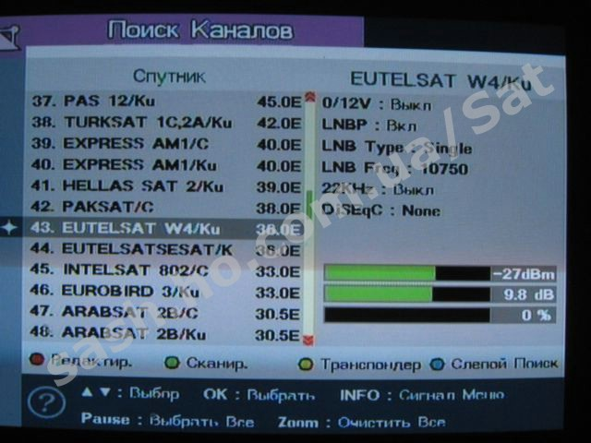
Настраиваю вторую антенну, проверяю антенну в обоих поляризациях на разных транспондерах. Поскольку конвертор рассчитан на круговую поляризацию, проверяются не на H и V, а на L и R (левая и правая).
Вот и все. Можно все выключать. Теперь нужно сделать коммутацию сигнала через дисек. Купленный мной выглядит так :
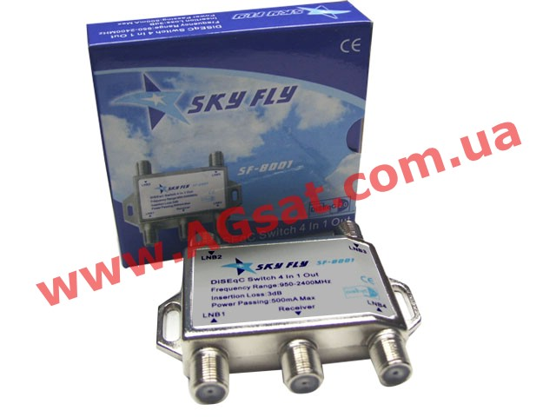
На нем есть 1 выход на ресивер, обозначаемый Rеceiver и 4 входа для конверторов, именуемые LNB1-LNB4. Конверторы кабелями подключаю к следующим входам дисека :
1-Sirius
2-Hotbird
3-Amos
4-Eutelsat
С подключением все просто-к каждому конвертору идет отрезок кабеля, подключаемый к соответствующему входу дисека. Если устанавливаетя одна антенна с 1-м конвертором, то и дисек не нужен. Если одна антенна на 2 конвертора и у дисека будут свободны 2 порта-ничего страшного. Дисек устанавливается недалеко от антенн и желательно, заключается в водонепроницаемую коробку (я покупал в магазине электротоваров), для того, чтобы на него не попадали осадки :
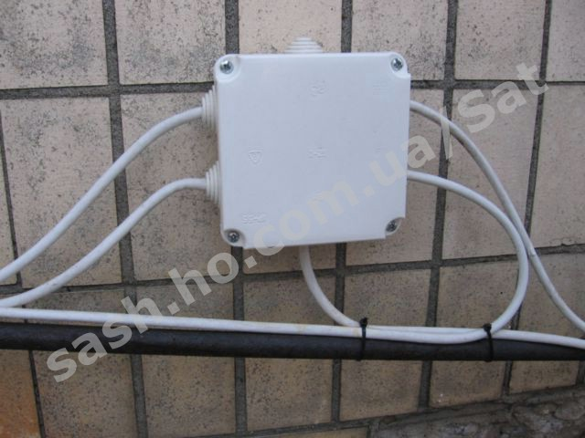
В днище коробки для дисека желательны отверствия для вентиляции. Острые углы изгибов кабеля не допускаются ! Хотя вообще-то лучше покупать дисек вот такого типа :
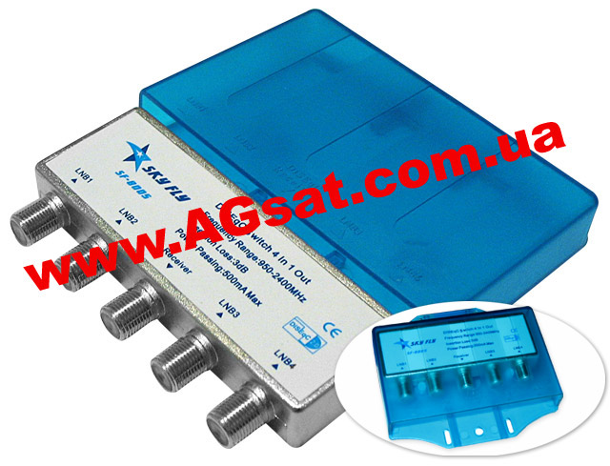
Чем он хорош ? Тем, что такой дисек имеет защитный кожух уже в коплекте и тем, что ВСЕ разъемы расположены вниз-соответственно осадки такому дисеку абсолютно не страшны.
Вариант использования таких дисеков для 2-х антенн с TWIN-конверторами на каждой (хотя лично я кабеля провел бы поэстетичнее):
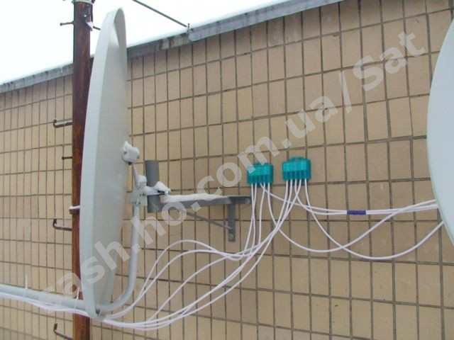
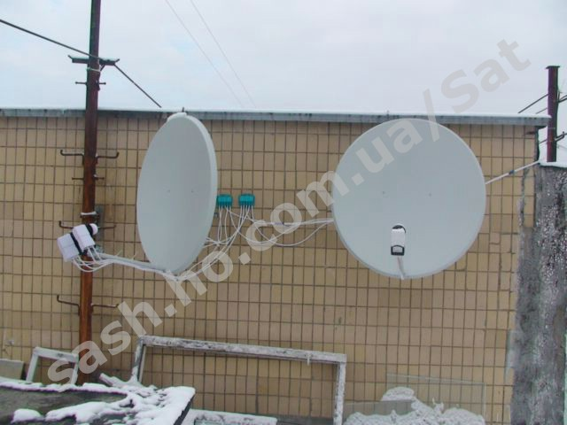
А если хотите знать, как НЕ надо располагать дисеки, вот фото :
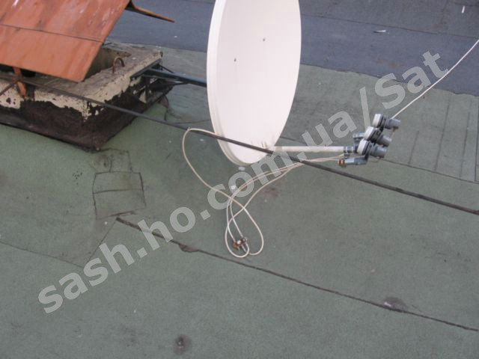
Представьте, какую "пользу" дисеку и разъемным соединениям приносят дождь и снег.
F-коннекторы на конверторах закрываются или входящими с комплект колпачками или термоусадочной трубкой :
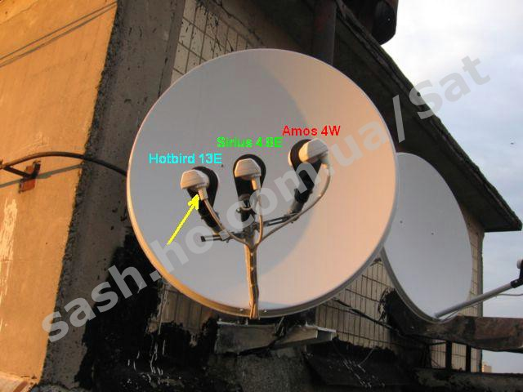
Кстати, на вышеприведенном фото видны расстояния между конверторами и углами их наклона. Справа-антенна, направленная на Eutelsat W4.
Настраиваю в меню ресивера протокол дисека (в моем случае 1.0) и распределение конверторов согласно входам (портам) дисека :
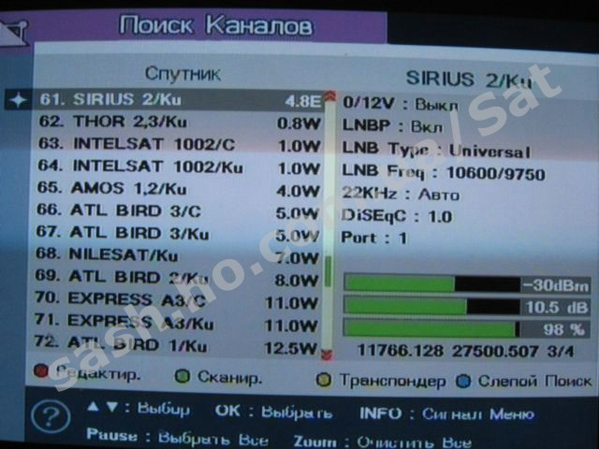
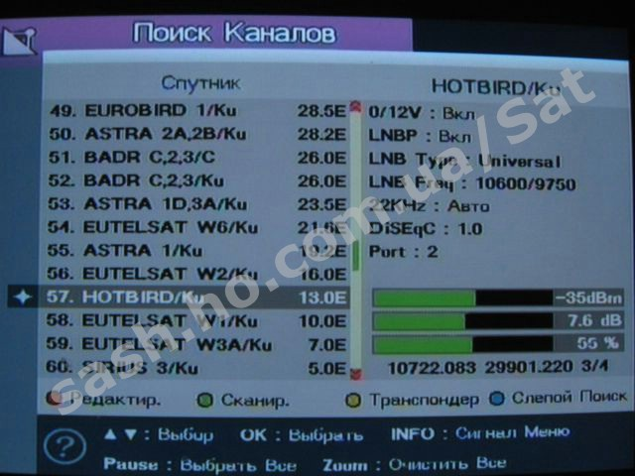
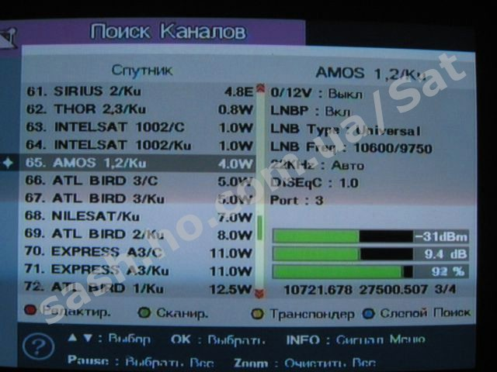
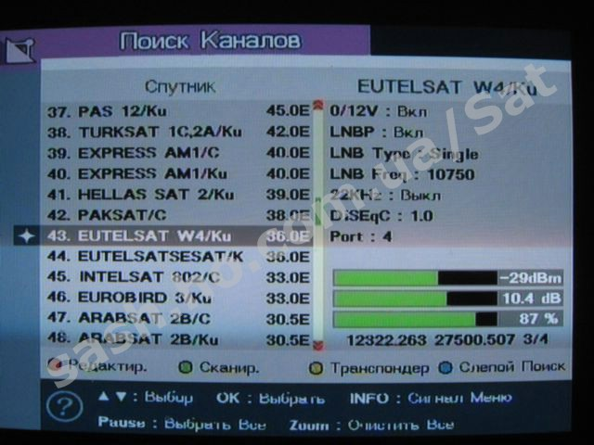
На картинках видно, каким входам (портам) дисека какие назначены конверторы (на какой спутник). 0/12V : Вкл. только для LanComBox'а. Если у вас его нет, то и включать 12В не нужно. Сохраняю изменения, проверяю, все ли входы дисека работают (т.е. на всех ли настроеных спутниках есть сигнал).
У кого-то может возникнуть вопрос-а почему сразу не подключить все конверторы к дисеку, все входы прописать и настраивать антенны ? Ответ простой-при реально неработающем дисеке вы убьете ОЧЕНЬ много времени и нервов, пытаясь настроить сигнал, который нельзя будет найти по определению. Кроме всего прочего, без дисека вы быстрее определите, рабочий ли конвертер вы купили.
Кабеля притягиваю стяжками, чтобы ничего не болталось. Остается не в натяжку прикрепить кабель к тросику, тросик спустить вниз и натянуть. Развести в квартире кабель, подключить ресивер, телевизор и смотреть спутниковое ТВ :)
Это конечный вид закрепленных и настроенных антенн :
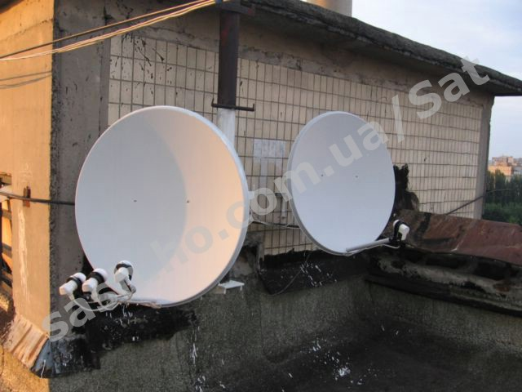
Так выглядит у меня подключение ресивера (он сверху, под ним DVD-рекордер):
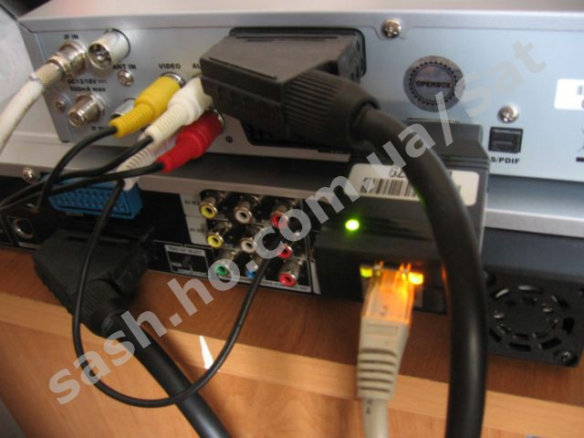
На ресивере слева-накрученный антенный кабель, дальше кабеля видео (желтый) и аудио (белый справа и красный).Белый снизу-питание Ланкомбокса. Сам Ланкомбокс находится правее (черная коробочка с зажжеными светодиодами). На фото видно, что к нему подключен кабель компьютерной сети. Толстый черный кабель-подключение ресивера к рекордеру разъемамиSCART-SCART.

*-Если к антенне после установки ее на кронштейн не будет доступа :
когда конвертор на антенне один-тут все ясно, ничего сложного-он закрепляется жестко на антенне, антенна вывешивается за окно (или еще куда-то) на кронштейн, и настраивается в вертикальной и горизонтальной плоскостях все из того же окна (вернитесь к предупреждению в начале инструкции !!!). Что же делать, если необходимо настроить еще 1 дополнительный конвертор (или больше) на мультифиде ? На даче я поступил так : привинтил кронштейн к старой высокой тумбе, надел на него собранную антенну, поставил все эту конструкцию перед широко распахнутым окном и так и настраивал. Кстати, курьезный момент-с первым же включением, с приблизительными наклонами антенны, без дополнительной настройки, я получил уровень качества на Сириусе больше 70% ! Глазам не поверил-попробуйте установить антенну, подключить к ней телевизор и с первым включением увидеть вообще сигнал-поймете меня :)) Словом-в таком виде настроил все 3 конвертора, тщательно все позажимал, перевесил кронштейн за окно и повесил на него антенну с уже настроенными конверторами. Осталось только настроить ее в плоскостях.
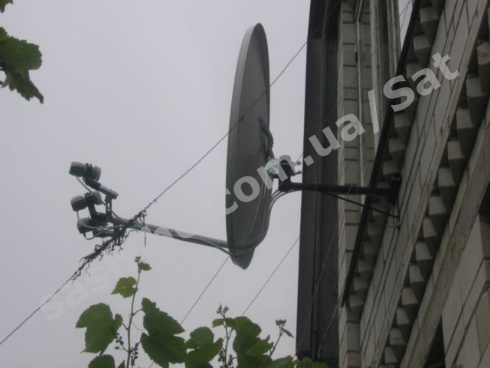
Немаловажный момент при высотной установке спутниковых антенн : кроме техники безопасности и страховки себя в первую очередь, при вывешивании антенны на кронштейн или мачту всегда страхуйте и антенну. Просто представьте себе, что может вытворить с головой случайного прохожего или с кузовом дорогущей BMW спланировавшая с высоты антенна :(

Еще кое-что-устанавливаемые на крыше антенны многие советуют заземлять, однако некоторые установщики-ярые противники этого. Я же склоняюсь к выводу, что заземление антенны все же не помешает.

Ну и напоследок :
подробная информация со всеми параметрами РУССКОЯЗЫЧНЫХ каналов на январь 2009г. с 4w+5E+13E+36E (кодированный пакет НТВ+ не включен) . Сканы из бумажной версии январьского журнала Сателлит (http://satellit.net.ua/), за что им отдельное спасибо за собранные таблицы с информацией.
Это список каналов, транслируемых в открываемом любыми ресиверами формате MPEG2. Выделенные красным каналы имеют кодировку, указанную в скобках).
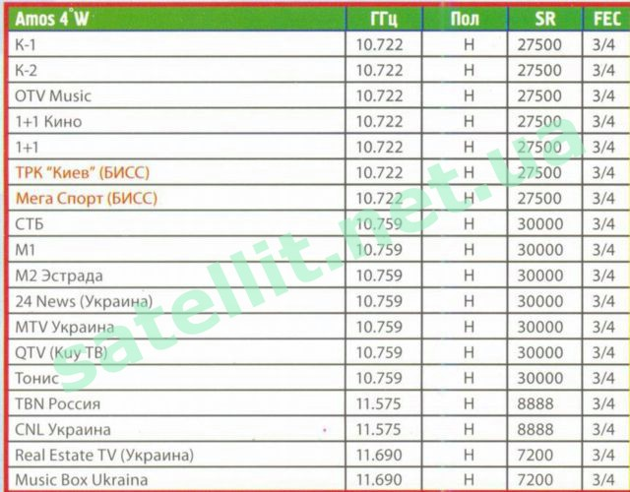
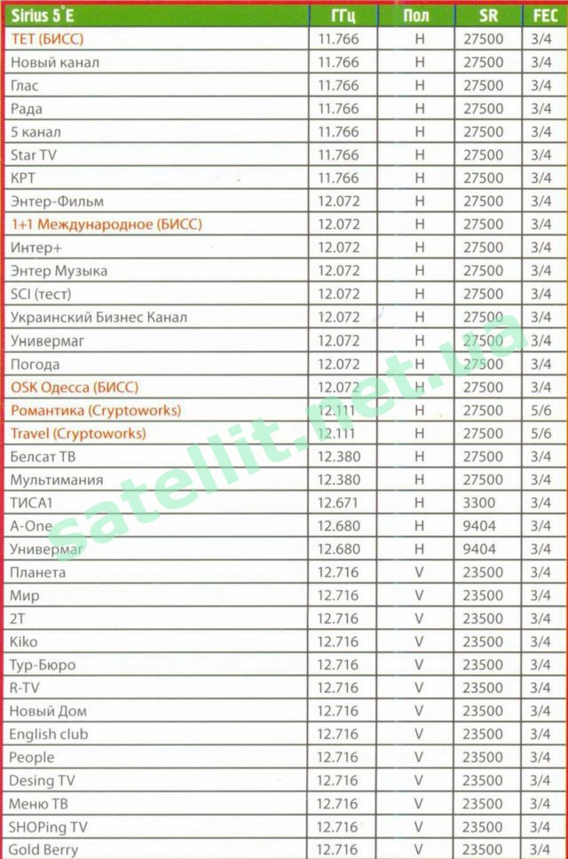
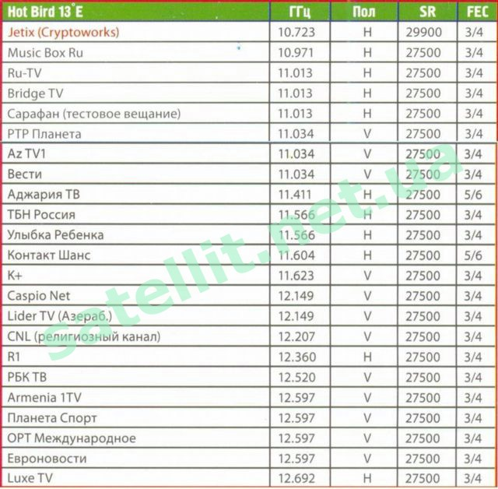
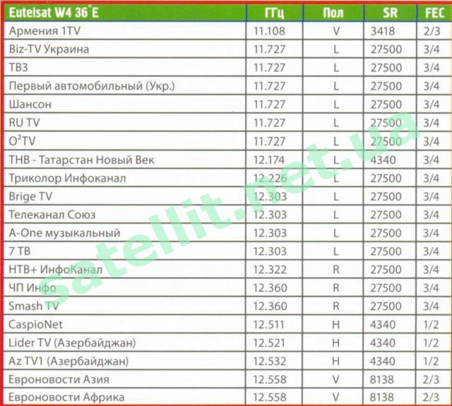

Несколько ссылок : http://www.kulichki.tv/sputnik/map/4w.html- покрытие регионов спутниками
http://www.lyngsat.com/ - очень достойный сайт с таблицами и параметрами ВСЕХ спутников и каналов
http://www.lyngsat.com/freetv/Ukraine.html- таблица бесплатных украинских каналов на спутниках
http://www.lyngsat.com/freetv/Russia.html - таблица бесплатных российких каналов на спутниках
http://sat-forum.org - форум, посвященный любым вопросам, связанным со спутниковым ТВ (требуется регистрация)
http://satupload.info/ - сайт с софтом и файлами для ресиверов Openbox (требуется регистрация)

Удачи в выборе и использовании спутниковых систем :)

(C) copyright Sash. Kiev, 2008-2009.
P.S. В последней редакции на все изображения пришлось нанести копирайты, поскольку на бескрайних просторах Интернета на нескольких сайтах начала встречаться данная инструкция без указания автора, либо вовсе порезанная. Этим заявляю, что любые перепечатки этой инструкции на сторонних сайтах сделаны без моего разрешения, кроме права размещения, данного компании AG Satellite.
Если Вами замечены неточности или ошибки в данной статье, сообщите об этом, пожалуйста, автору, ICQ : 122842209.

